绝密★考试结束前

2022届高三信息技术选考模拟试题 高三 技术

考生须知：
本试题卷分两部分，第一部分信息技术，第二部分通用技术。全卷共16页，第一部分1至8页，第二部分9至16页。满分100分，考试时间90分钟。
1.答题前，请务必将自己的姓名、准考证号用黑色字迹的签字笔或钢笔填写在答题纸上。
2.答题时，请按照答题纸上“注意事项”的要求，在答题纸的相应位置上规范作答，在本试题卷上的作答一律无效。
3.非选择题的答案须用黑色字迹的签字笔或钢笔写在答题纸上相应区域内，作图时可先使用2B铅笔，确定后须用黑色字迹的签字笔或钢笔描黑，答案写在本试题卷上无效。

第一部分 信息技术（共50分）
一、选择题（本大题共12小题，每小题 2 分，共24分，每小题列出的四个备选项中只有一个是符合题目要求的，不选、错选、多选均不得分）
1．当前，个人健康码在疫情防控中发挥了重要的作用，以下关于健康码的说法不正确的是（ ）
A.打开支付宝，生成健康码的过程，属于信息的解码
B.个人健康信息通过健康码呈现，主要体现了信息的载体依附性
C.黄码反映出个人健康信息发生变化，体现了信息的时效性
D.健康码建立在二进制的基础上，本质是数据运算的结果
2. 下列关于网页和浏览器的说法正确的是（ ）
A. 收藏夹中收藏的网址不可以分类整理
B. 网页内容可以用谷歌浏览器编辑
C. 保存网页时选择 “网页，仅HTML（*.htm ;*.html）”不能保存网页上的图片内容
D. 在搜索引擎中只能通过关键字进行信息检索
3. 用Access软件设计某市新冠疫苗接种相关信息数据库，其中已建好的“已接种人员信息”数据表用于存储如图所示的数据：
接种编号 | 疫苗厂家 | 疫苗批号 | 接种日期 | 接种间隔 | 是否需要补种
20210101 | 北京生物 | 202008092 | 2021.3.12 | 10 | 是
20210102 | 北京生物 | 202008098 | 2021.4.20 | 15 | 否
20210103 | 北京生物 | 202008092 | 2021.3.10 | 20 | 否
… | … |  | … | … | …
下列关于“已接种人员信息”数据表的描述，正确的是（ ）
A. 该数据表至多只能设计6个字段
B.“疫苗批号”字段可以设置为主键
C. 图中“是否需要补种”列在该数据表中相应字段的数据类型一定是“是/否”
D.“接种日期”字段可以设置为“文本”类型
4. 下列有关信息编码的说法，正确的是（ ）
A. n和n+1分别转换为二进制数，二进制的位数一定不相同
B. 十六进制数EA9C能被4整除
C. 已知小写字母h的ASCII码值为68H，则小写字母j的ASCII码值为70H
D. 汉字在计算机内部编码采用十六进制编码
5. 用Photoshop软件制作“疫情防控”作品，部分编辑界面如图所示。下列说法正确的是（ ）
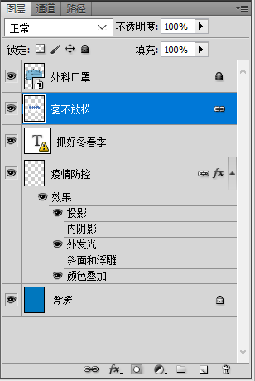 A. “抓好冬春季”图层的文字颜色可用油漆桶工具修改
第5题图
B. 可以拷贝“疫情防控”图层的图层样式，直接粘贴到 “外科口罩”图层
C. 可以对背景图层设置图层样式，但不能添加滤镜效果
D. 删除“毫不放松”图层，图层“疫情防控”不会同步删除
6. 一段未经压缩的视频参数为：每帧画面为1024*768像素、16位色，PAL 制式（25fps），若视频文件为375MB，则该视频的时长约为（ ）
A. 2秒 B. 8秒 C. 10秒 D. 15秒
7. VB表达式-3^2+9\2*2的值是（ ）
A. -9 B. -7 C. -1 D. 9
8.某算法的部分流程图如第8题图所示。输出s的值是（ ）
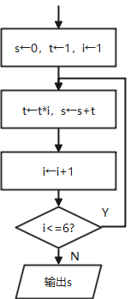
A. 21 B. 153 C. 720 D.873
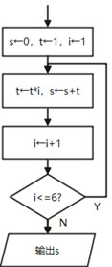9. 有如下VB程序段：
第8题图
For i = 0 To 127
a(i) = 0
Next i
n = 0
For i = 1 To Len(Text1.Text)
c = Mid(Text1.Text,i,1)
a(Asc(c))=a(Asc(c))+1
Next i
For i=0 to 127
If a(i)>1 Then n=n+1
Next i
Label1.Caption = Str(n)
运行时，在文本框 Text1 中输入“AABBC123abc1234”,单击按钮 Command1 后，标签 Label1 中显示的内容是（ ）
A. 4 B.5 C. 6 D. 7
10.有如下VB程序段:
s = Text1.Text
ans = "": k = 5
i = k - 1: j = k + 1: n = Len(s)
Do While k > 1
If Mid(s, i, 1) = Mid(s, j, 1) Then
ans = ans + Mid(s, i, 1) ：k = k - 1
End If
i = (n + i - 2) Mod n + 1
j = j Mod n + 1
Loop
Label1.Caption = ans
在文本框Text1中输入“mississippi”，执行程序后，标签Label1上显示的内容是（ ）
A. ssii B. ssis C. siis D. miss
11.有如下VB程序段:
n = 6
For i = 1 To n
a(i) = Int(Rnd * 90) + 10
Next i
For i = 1 To 2
For j = 1 To n - i
If (a(j) mod 10) * (a(j) \ 10) > (a(j+1) mod 10) * (a(j+1) \ 10) Then
temp = d(j): d(j) = d(j + 1): d(j + 1) = temp
End If
Next j
Next i
执行该程序段后，a数组各元素可能是( )
A. 77, 29, 54, 13, 69, 98 B. 31, 46, 52, 68, 70, 88
C. 19, 34, 56, 67, 85，98 D. 40, 55, 56，77, 86, 99
12. 编写一个基于对分查找插入数据的程序代码。实现把数据t插入降序序列后得到一个新的降序序列，原序列各元素存放在数组元素a(1)～a(n)中。实现上述功能的程序段如下：
t = Val(Text1.Text)
If t <= a(n) Then
a(n + 1) = t
Else
L = 1: R = n
Do While L <= R
m= (L + R) \ 2
If _____①____ Then R = m - 1 Else L = m + 1
Loop
For j = n To L Step -1
_____②____
Next j
_____③____
End If
则横线①②③上的语句分别是（ ）
A. ①a(m) > t ②a(j) = a(j-1) ③a(R+1) = t
B. ①a(m) < t ②a(j) = a(j-1) ③a(L) = t
C. ①a(m) > t ②a(j+1) = a(j) ③a(R+1) = t
D. ①a(m) < t ②a(j+1) = a(j) ③a(L) = t
二、非选择题（本大题共4小题，其中第13小题4分，第14小题8分，第15小题7分，第16小题7分，共26分）
13．某同学收集了2020年浙江省内各市客运量和货运量数据，并用 Excel 软件进行数据处理，如图a所示。请回答下列问题：
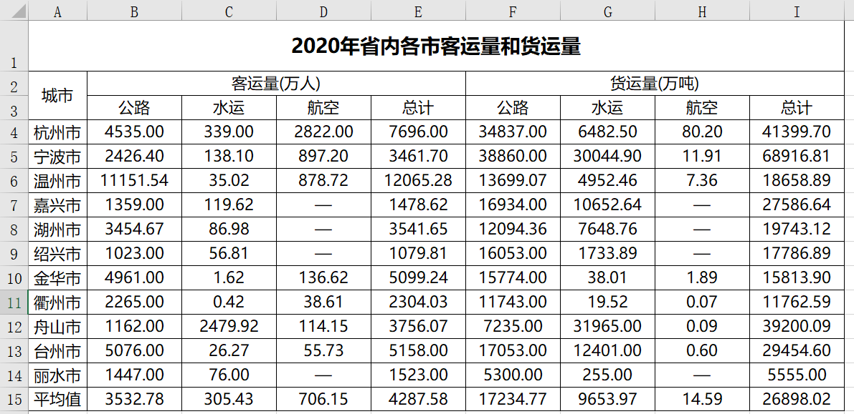
第13题-图a
（1）数据区域E4:E15的值是通过E4单元格的公式填充得到的，为了得到正确的填充结果，在E4单元格可以输入的公式是________________________。（单选，填字母）
A. =SUM(B4,C4,D4) B. =SUM(B4+C4+D4) C. =COUNT(B4:D4) D. =B4+C4+D4
（2）为了更加直观地比较2020年各地市公路客运量的情况，建立如图b所示的图表。则生成该图表的数据区域是_____________________________________。
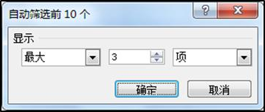
第13题-图b 第13题-图c
（3）结合图a，下列说法正确的是 （多选，填字母）。
A. 若要以2020年各地市总计客运量（万人）为主要关键字排序，应选择A4:E14作为排序区域
B. 若将图a表格中数据的小数位数设置为保留0位小数，图b中的图表不会发生改变。
C. D15单元格中是各地市航空客运量平均值，不可以用=AVERAGE（D4:D14）公式计算得到。
D. 分别对B列和E列进行筛选，筛选条件图 c 所示，则选出的记录数为2条。
（注：全部选对的得2分，选对但不全的得1分，不选或有选错的得0分）
14. 使用Flash软件创作“万圣节狂欢”多媒体作品，部分编辑界面如第14题图所示。
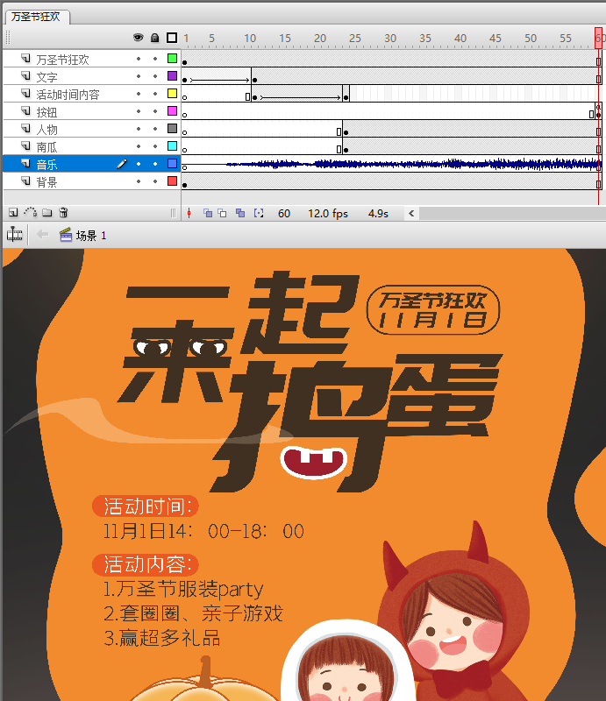
第14题图
请回答下列问题
（1）在创作之前进行了作品设计，下列说法正确的是_________________（多选，填字母）
A. 考虑作品主要面向哪些用户，属于作品的应用需求分析
B. 考虑选用Flash作为创作工具，属于作品的创作需求分析
C. 作品信息在屏幕上均匀分布、力求平衡，属于系统结构设计
D. 作品中具有按钮交互功能，发布作品时可以选择swf格式
E. 脚本编写的一般过程是：脚本大纲→文字脚本→制作脚本
（注：全部选对的得2分，选对但不全的得1分，不选或有选错的得0分）
（2）如第14题图所示，“活动时间内容”图层第11帧至第24帧实现了“活动时间活动内容”文字实例从小到大、完全透明到完全显示的效果，该动画类型属于_________________（单选，填字母： A. 逐帧动画/B. 形状补间/C. 动画补间）。
（3）测试影片时，发现“按钮”图层按钮在最后一帧出现，要使该按钮自始至终呈现，其他动画效果不变，应进行的修改操作是____________________________________________________。
（4）测试影片时，当前场景动画播放到最后停止，音乐继续播放，则“音乐”图层的声音同步属性应设置为_________________。(选填：事件/数据流)
（5）在“按钮”图层第 60 帧上添加了动作命令“stop();”，点击“退出”按钮可关闭整个动画的播放，则该按钮上的动作脚本为___________________________________________。
15.老王用VB编写了一个程序实现求第k（1≤k≤n）大的数。程序运行时，单击“获取成绩”按钮Command1得到n个学生成绩（百分制）保存在cj(1)~cj(n)中，并显示在List1中。在文本框Text1中输入k的值，单击“查找”按钮Command2，在标签Label1中显示第k大的数。程序运行界面如图所示。
（1）为使程序开始运行时，窗体标题自动更改为“查找第K大的数”， 则可在 （单选，填字母：A. Command1_Click()/ B. Form_Load()/C. Form1.Load()）事件处理过程中添加语句Form1.Caption=“查找第k大的数”。
（2）请在划线处填入合适代码。
（3）加框处的程序代码有错，应改为 。
Dim cj(0 To 1000)As Integer,n As Integer
Private Sub Command1_Click()
‘从数据库中读取n个学生的成绩并存储在cj数组中，代码略
End Sub
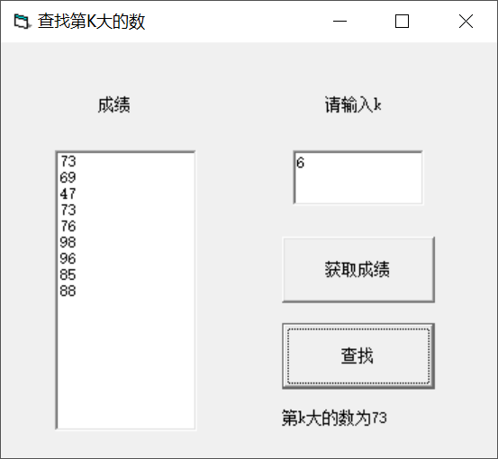
Private Sub Command2_Click()
Dim b(0 To 100) As Integer
Dim t(0 To 100) As Integer
Dim x as Integer
k = Val(Text1.Text)
For i = 1 To n
①
b(x) = b(x) + 1
Next i
t(100) = 0
For i = 99 to 0 step -1
If k <= t(i+1) Then Exit For
②
Next i
Label1.Caption = "第k大的数为"+ ③
End Sub
16.某次大型活动需要给活动现场铺地毯，由于地毯的尺寸不够大和铺设地毯的工人经验不足，他在铺设过程中将各块地毯部分铺设区域重叠。活动现场可以看成由m*n个小方格组成的矩阵（m，n<=100），每块地毯铺设位置由左上角（x1,y1）和右下角（x2,y2）两个坐标确定。
小凯同学想了解每个小方格被多少块地毯覆盖，以便更好地调整地毯铺设位置，编写了VB程序，实现以下功能：在文本框Text1中输入行数m，在文本框Text2中输入列数n，在Text3中输入每块地毯铺设的坐标x1,y1,x2,y2……（坐标之间逗号分隔，地毯数量不超过100），单击计算按钮Commmand1，在列表框List1中显示每个小方格被多少块地毯覆盖。程序运行界面如图所示。
（1）文本框Text1中输入行数为5，在文本框Text2中输入列数5，在Text3中输入的地毯铺设的坐标为s=1,1,2,2,1,2,3,3则最后输出矩阵a(7)的值为_________。（填数字）
（2）实现上述功能的 VB 程序如下，请在划线处填入合适代码。
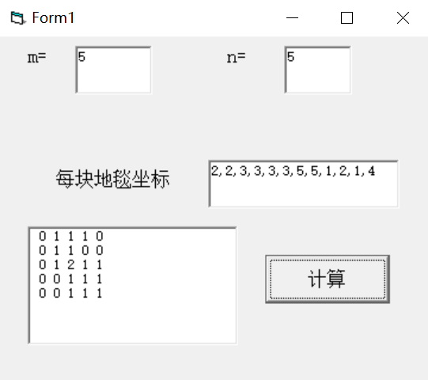
Dim m As Integer
Dim n As Integer
Dim a, b, c, d As Integer
Dim flag(0 To 10000) As Integer
Dim sum(0 To 10000) As Integer
Dim pos(0 To 100) As Integer
Private Sub Command1_Click()
List1.Clear
m = Val(Text1.Text)
n = Val(Text2.Text)
s = Text3.Text
k = 1
For i = 1 To Len(s)
c = Mid(s, i, 1)
If c = "," Then k = k + 1 Else ①
Next i
For i = 1 To k \ 4
a = pos(i * 4 - 3)
b = pos(i * 4 - 2)
c = pos(i * 4 - 1)
d = pos(i * 4)
②
Next i
For i = 1 To m
s = ""
For j = 1 To n
sum((i - 1) * n + j) = sum((i - 1) * n + j - 1) + flag((i - 1) * n + j)
s = s + Str(sum((i - 1) * n + j))
Next j
List1.AddItem s
Next i
End Sub
Sub add(ByVal x1 As Integer, ByVal y1 As Integer, ByVal x2 As Integer, ByVal y2 As Integer)
For i = x1 To x2
flag((i - 1) * n + y1) = flag((i - 1) * n + y1) + 1
③
Next i
End Sub

2022届高三信息技术选考模拟试题 参考答案及评分标准

一、选择题(本大题共12小题,每小题2分,共24分。)
1 | 2 | 3 | 4 |  | 5 | 6 | 7 | 8 |  | 9 | 10 | 11 | 12
A | C | D | B |  | D | C | B | D |  | B | A | A | D
二、非选择题（本大题共4小题,其中第13小题4分,第14小题8分,第15小题7分,第16小题7分,共26分）
- （1） A （1分）
（2） A4:B6, A10:B11 （1分）
（3） BD （全选对得2分，漏选得1分，不选、错选不得分）
- （1） ABD （全选对得2分，漏选得1分，不选、错选不得分）
（2） C （1分）
（3） 复制按钮图层第60帧的内容并在第1帧粘贴 或 其它等效操作 （2分）
（4） 事件 （1分）
（5） on(press){fscommand(“quit”)} （2分）
15.（1） B （1分）
（2）① x = cj(i) （1分）
② t(i) = t(i+1) + b(i) （2分）
③ str(i+1) （2分）
（3）t(100)=b(100) （1分）
16.（1）2 （1分）
（2）① pos(k) = pos(k) * 10 + Val(c) （1分）
② Call add(a, b, c, d) （2分）
③ flag((i - 1) * n + y2 + 1) = flag((i - 1) * n + y2 + 1) - 1 （2分）
答案解析

1. 【答案】A
【解析】本题从实际应用层面考查信息的基本特征、基本概念。健康码本质是将实际数据抽象后编制成二进制编码，进一步以二维码的形式呈现出来，所以BD选项正确，A选项错误；健康码颜色的变化，实时反映着健康信息的变化，体现了时效性，也体现了载体依附性。
2. 【答案】C
【解析】本题考察网页与浏览器的相关知识。收藏夹中的网址可以分类整理以便更好地使用，A选项错误；网页可以用记事本、Frontpage、Dreamweaver等软件编辑，不能使用浏览器编辑，B选项错误;搜索引擎还可以通过图片识别等方式进行检索，D选项错误。
3. 【答案】D
【解析】本题考察Access数据库的实际应用。设计数据表时，可根据实际需要添加字段，A选项错误；疫苗批号字段有重复，不可作为主键，B选项错误;设置为文本类型也可表示“是否需要补种”字段的信息，C选项错误。
4. 【答案】B
【解析】本题考察进制转换与编码。n和n+1可能位数相同，A选项错误；h的ASCII码值为68H,则j的ASCII码值为6AH，B选项错误;汉字在计算机内部采用二进制编码，D选项错误。
5. 【答案】D
【解析】本题考察Photoshop相关知识点。文字图层的文字颜色只能用文字工具修改，A选项错误；“外科口罩”图层被完全锁定，不能粘贴新的图层样式，B选项错误;默认背景图层可以添加滤镜，C选项错误。
6. 【答案】C
【解析】本题考察视频存储容量计算。视频存储容量计算公式：一帧图像存储容量*帧频*时间，1024*768*16*25*t/(8*1024*1024)=375，求得t=10，故C选项正确。
7. 【答案】B
【解析】本题考察VB基本表达式计算及运算符优先级。根据原表达式，首先计算3^2，变为-9+9\2*2,再计算2*2，表达式变为-9+9\4,然后计算9\4,最后计算-9+2得到最终结果-7，故B选项正确。
8. 【答案】D
【解析】本题考察流程图阅读。根据流程图循环条件i<=6，t的值是每轮循环中i的阶乘，s通过累加t的值得到1！+2！+……+6！，最后结果为873，故D选项正确。
9. 【答案】B
【解析】本题考察VB程序阅读。a数组作为统计数组，按字符的ASCII码值存储Text1中输入的字符串中字符出现的次数，最终n存储的是出现次数大于1次的字符个数，故B选项正确。
10. 【答案】A
【解析】本题考察VB程序阅读及mod运算。k=5，i的初始值为4，j的初始值为6，判断s字符串中第i位与第j位是否相等，若相等则加入最后结果ans中，i=(n+i-2) mod n +1，i的取值为4,3,2,1,11,10……，可理解为变量i为环形前移1位；j=j mod n+1，j的取值为6,7,8,9,10,11,1,2……，可理解为变量j环形后移1位，故A选项正确。
11. 【答案】A
【解析】本题考察冒泡排序。执行从前往后两轮升序排列，排序条件为两位数的数字的乘积（个位*十位），即将两位数的数字乘积最大的两个数放在数组的最后两位，将各个选项两位数乘积算出后，可知A选项正确。
12. 【答案】D
【解析】本题考察插入排序与对分查找。通过对分查找找出数据t插入的位置，由于序列为降序序列，故①空答案为a（m）< t，接下来将插入位置之后的元素逐个后移，故②空答案为a(j+1) = a(j)，t插入位置为L或R+1，③空答案为a(L) = t或a(R+1) = t，故D选项正确。
13. 【答案】（1）A （2）A4:B6, A10:B11 （3） BD
【解析】本题考察Excel相关知识点。（1）E4:E15的值是通过E4单元格的公式填充得到，由于E列存在非数值“-”，使用+进行求和运算会出现#Value错误，故BD错误，求和使用sum函数，故C错误，A选项正确。（2）由图表横纵坐标及图例数据可知图表数据区域为A4:B6, A10:B11（3）A选项中排序应选择所有列，正确排序区域为A4：I14，A选项错误；保留小数位数仅影响显示的值，图表真实值不会改变，B选项正确; D15单元格中是各地市航空客运量平均值，可以用=AVERAGE（D4:D14）公式计算得到, C选项错误，分别对B列和E列进行筛选，筛选条件为最大的3项，则选出的记录为杭州市和温州市，共2条，D选项正确。
14. 【答案】（1）ABD （2）C （3）复制按钮图层第60帧的内容并在第1帧粘贴，或 其它等效操作 （4） 事件 （5）on(press){fscommand(“quit”)}
【解析】本题综合考察Flash多媒体作品创作与合成应用相关知识点。（1）考虑作品主要面向哪些用户，属于多媒体创作设计的应用需求分析，A选项正确；考虑选用Flash作为创作工具，属于作品的创作需求分析，B选项正确;作品信息在屏幕上均匀分布、力求平衡，属于功能模块设计，C选项错误；swf格式的文件具有交互功能，D选项正确；脚本编写的一般过程是：脚本大纲→文字脚本→制作脚本→媒体元素分解，E选项错误。（2）文字实例从小到大、完全透明到完全显示的效果为动画补间，C选项正确。（3）原作品中按钮在最后一帧出现，为不改变原动画效果，需复制按钮图层第60帧的内容并在第1帧粘贴。（4）动画停止，声音不停止，声音同步方式为事件（5）关闭动画的动作脚本为fscommand(“quit”)，因动作添加在退出按钮上，故动作脚本为on(press){fscommand(“quit”)}
15. 【答案】（1）2 （2）① x = cj(i) ② t(i) = t(i+1) + b(i) ③ str(i+1) （3）t(100)=b(100)
【解析】本题考察VB程序实际应用，考察统计数组、前缀和数组。（1）窗体加载命令为Form_Load() (2)(3)本程序要求第k大的数，首先通过统计数组b统计每个分数的学生人数，x为对应分数，故①空答案为第i位同学的分数，即x=cj（i）；接下来通过前缀和数组t记录某分数之前的人数，如t（100）记录的是100分及以上的学生人数，故改错应改为t（100）=b（100）；for循环中通过循环变量i从99分到0分的依次遍历，统计t（i）的值，可得②空答案为t（i）=t（i+1）+b（i），即i分及之前的总人数等于i+1分之前的总人数加上i分的人数，由exit for的退出条件，可得第k大的数为i+1，故③空答案为str(i+1)
16. 【答案】（1） B （2）① pos(k) = pos(k) * 10 + Val(c) ② Call add(a, b, c, d) ③ flag((i - 1) * n + y2 + 1) = flag((i - 1) * n + y2 + 1) - 1
【解析】本题考察VB程序实际应用，考察矩阵相关知识。（1）根据地毯的位置坐标，可得a（7）被两块地毯覆盖，故答案为2 (2)①从坐标字符串中的提取以逗号“，”分隔的坐标，采用整体处理，累乘相加的方式，故①空答案为pos(k) = pos(k) * 10 + Val(c)，k为坐标的总个数，k\4为地毯的块数，a,b,c,d分别表示每块地毯的左上角和右下角的坐标，通过调用add过程，对地毯覆盖的区域进行统计处理，故②空答案为call add(a, b, c, d)或add(a, b, c, d)，add过程中对于地毯铺设过程的标记处理较为巧妙，如对某块区域铺设地毯，按行进行处理，每一行仅将地毯的起始位置flag值+1，结束位置的后一位置flag值-1，标记两个位置即可表示地毯的铺设情况，故③空答案为flag((i - 1) * n + y2 + 1) = flag((i - 1) * n + y2 + 1) – 1

